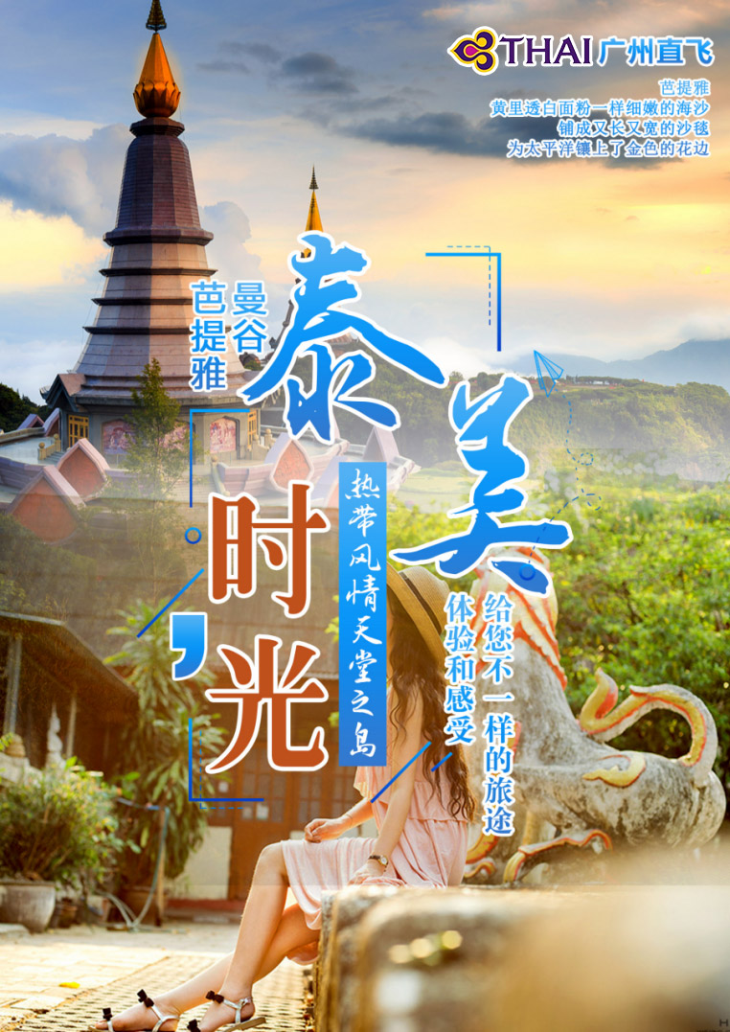
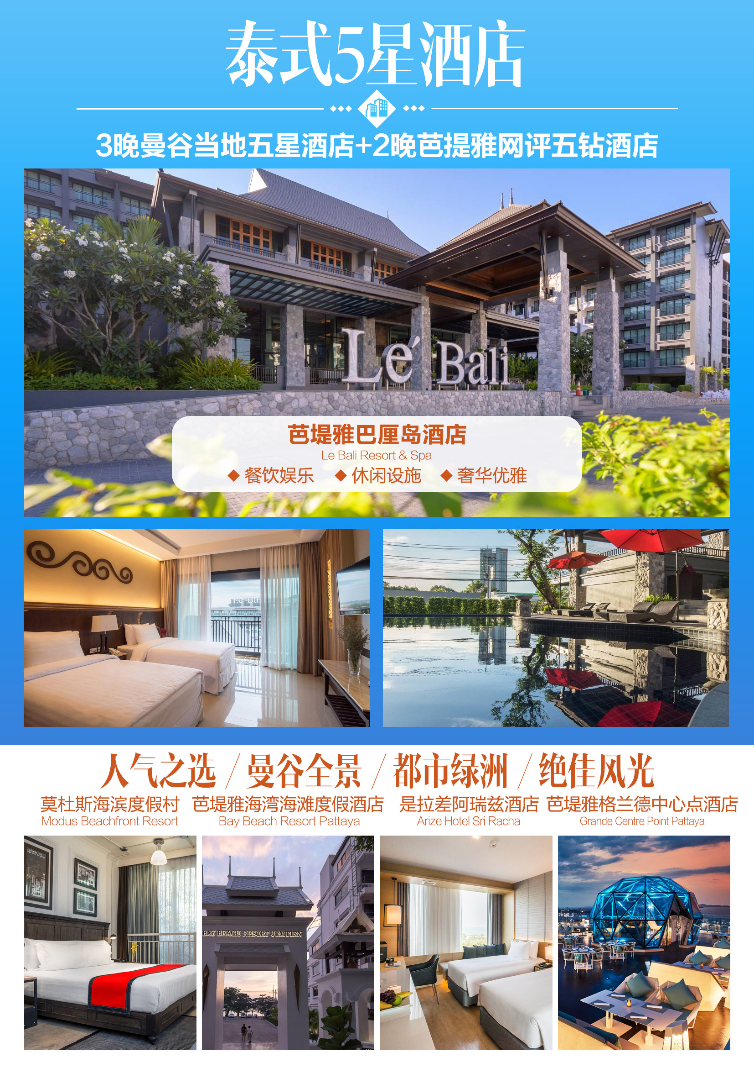
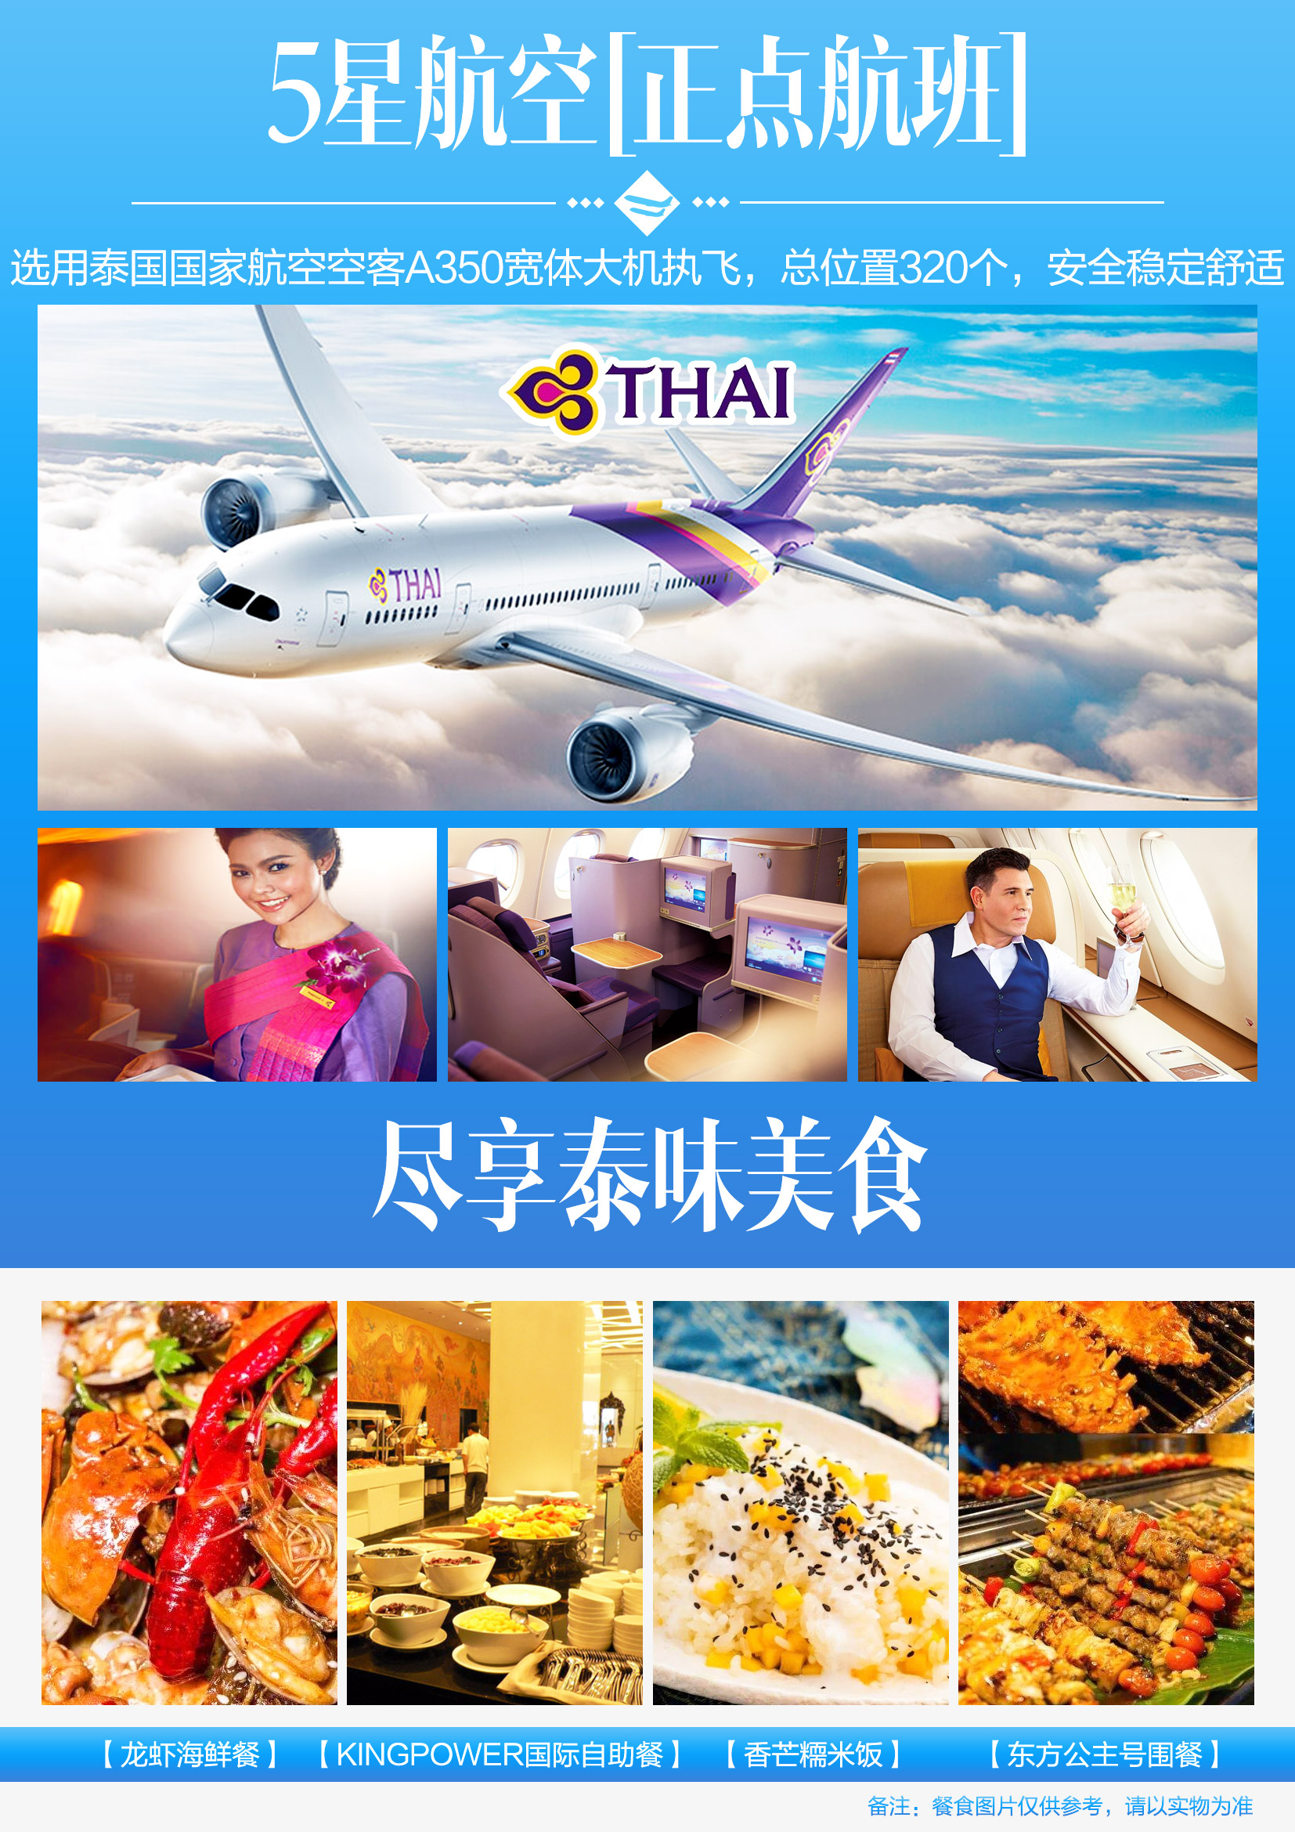
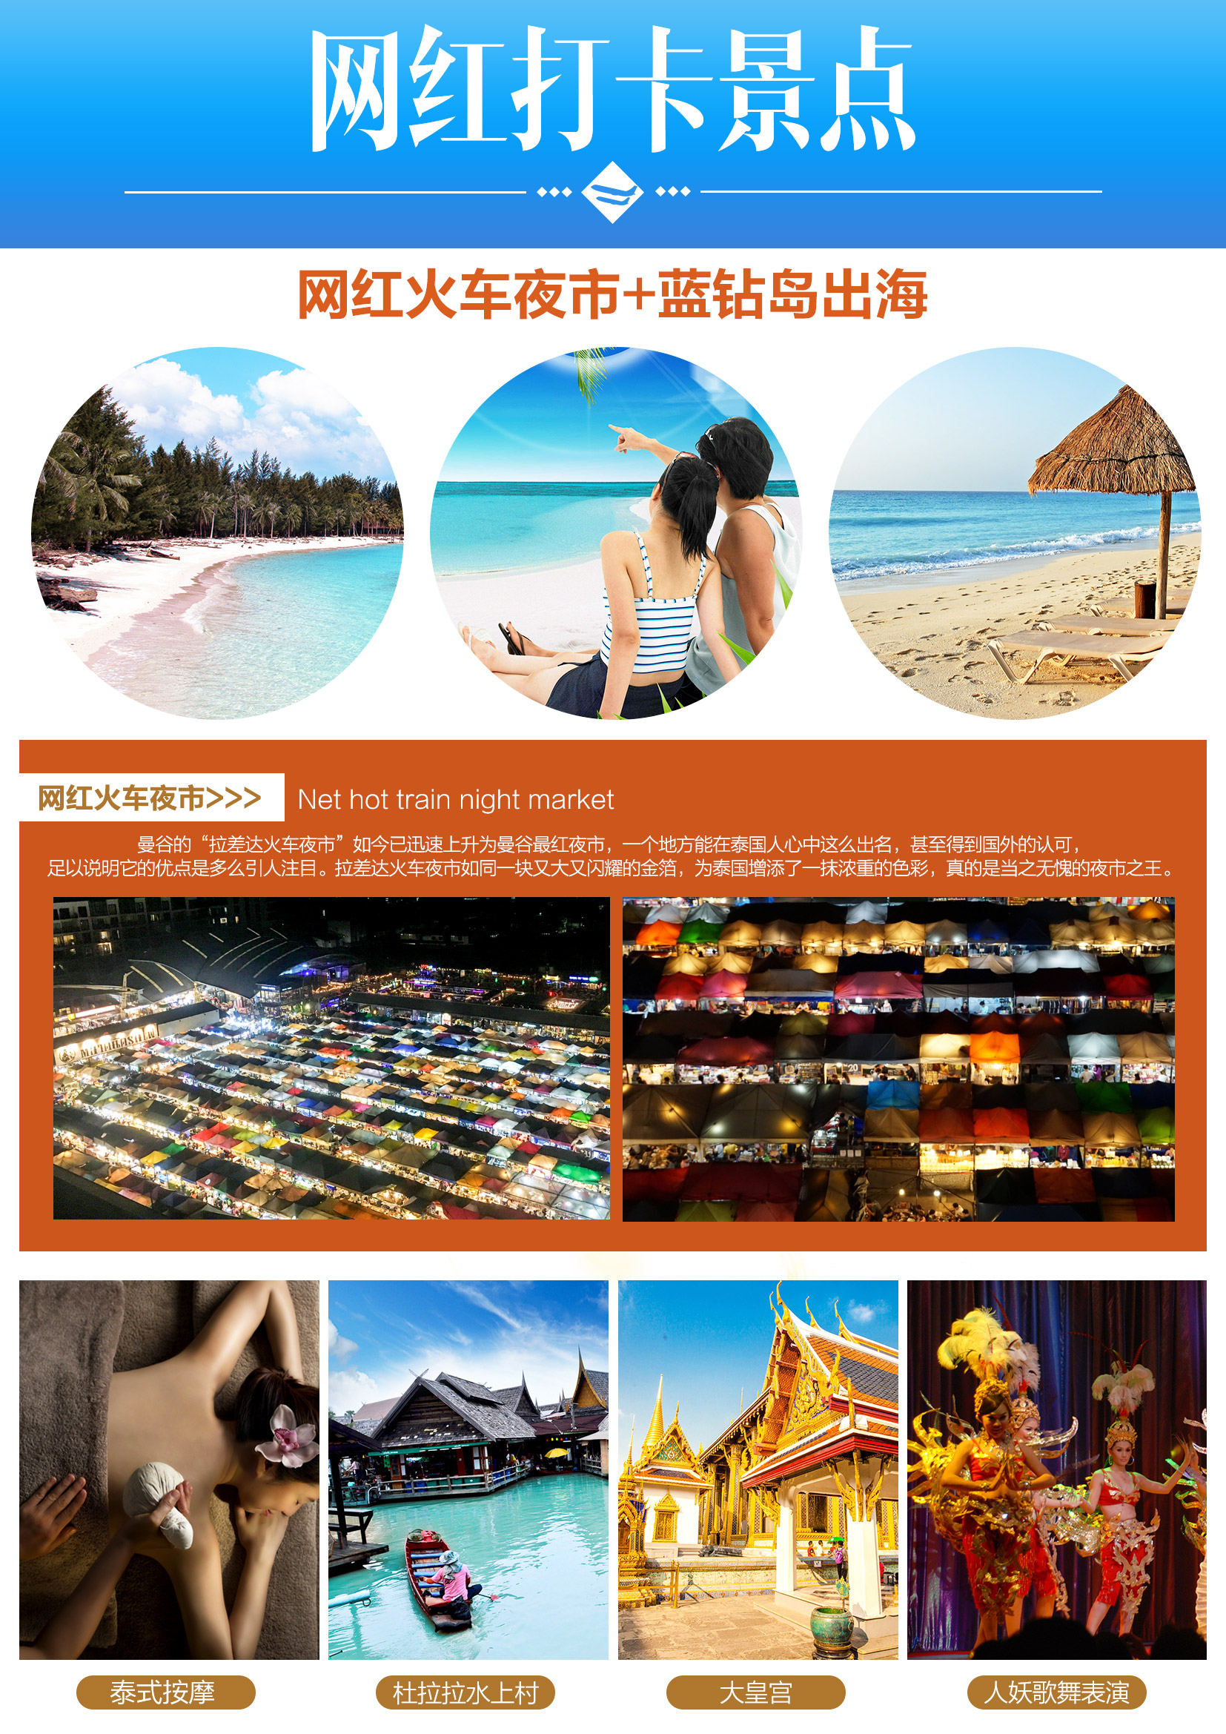
航班  信息 | 航段 | 代码 | 航班时刻 | 备注
 | 广州-曼谷 | CANBKK | TG679 2105-2305 TG669 1545-1745 | 去程
 | 曼谷-广州 | BKKCAN | TG678 1600-1950 TG668 1045-1435 | 返程
备注：散拼不可指定航班，由航空公司调配，以上为参考航班，最终航班以出团通知书为准。
行程表中所列航班的起抵时间均为当地时间，“+1”表示航班第二天抵达。

行程  简要 | 日期 | 行程 | 早餐 | 中餐 | 晚餐
 | DAY1 | 广州曼谷 | 自理 | --- | --
 | DAY2 | 大皇宫-皇家翡翠古佛-湄南河长尾游船-人妖歌舞表演-网红火车夜市 | 酒店 | A-ONE海鲜自助餐 | 亚马孙水上餐厅
 | DAY3 | 珠宝中心-原石丝绸制品中心-杜拉拉水上四季村-风月步行街-东方公主号-成人秀 | 酒店 | H5酒店自助餐 | 东方公主号围餐
 | DAY4 | 芭提雅-蓝钻岛-泰式古法按摩-泰式风情园 | 酒店 | 四海一家龙虾宴 | 酒店餐厅
 | DAY5 | 芭提雅古庙-四面佛-富贵黄金屋-乳胶中心-热带水果园-皇家毒蛇研究中心-赠送每人一碗燕窝-泰国皇权免税店 | 酒店 | 黄金屋千人宴 | KING POWER自助餐
 | DAY6 | 曼谷-广州 | 酒店 | -- | --

酒店  参考 | 酒店名 | 网址
 | 曼谷当地五星酒店
 | Viva Residence | http://hotels.ctrip.com/international/2192778.html?NoShowSearchBox=T
 | h2do酒店 | H2do Residence
 | 里诺娃酒店 | Leenova Hotel
 | H5豪华酒店 | H5 Luxury Hotel
 | Three Seasons Place Hotel | http://www.bangkok.com/three-seasons-place/
 | HM酒店 | HM Hotel
 | 纽约Spa度假酒店 | NY City Resort and Spa
 | 韦斯特公寓 | VST Residence
 | 素万那普暹罗别墅套房酒店 | Siam Villa Suite
 | 芭提雅网评五钻酒店
 | 芭堤雅巴厘岛酒店 | Le Bali Resort & Spa
 | 芭堤雅海湾海滩度假酒店 | Bay Beach Resort Pattaya
 | 拉差阿瑞兹酒店 | Arize Hotel Sri Racha
 | 芭堤雅格兰德中心点酒店 | Grande Centre Point Pattaya
 | 特罗皮卡纳酒店 | Hotel Tropicana
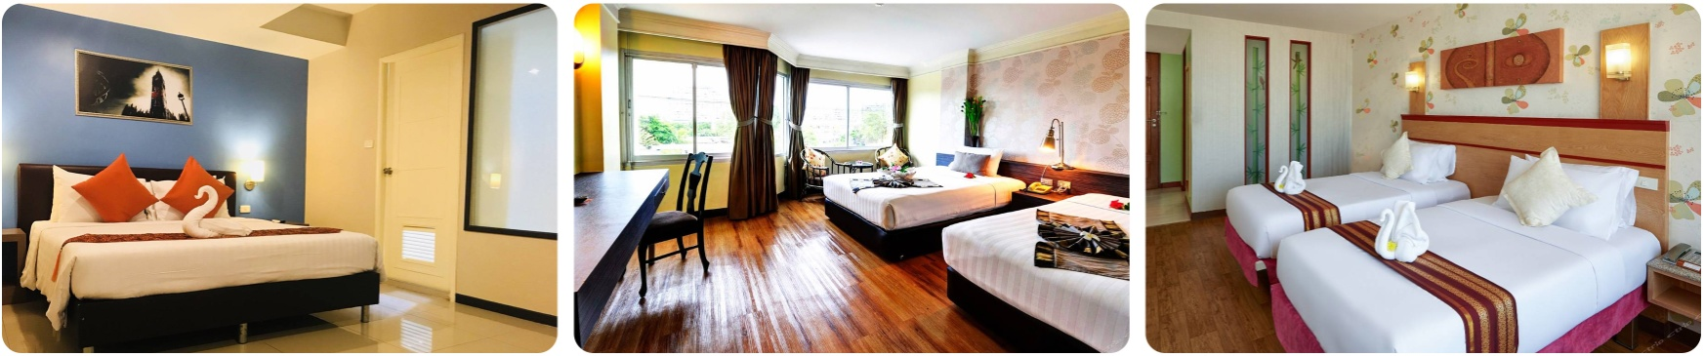
H5 Luxury Hotel Jomtien Garden Hotel Jomtien Garden Hotel
声明：以上酒店是我们精心挑选的适合国人泰国旅行的酒店，所有团全部入住以上酒店其中之一，若届时酒店满房，将按照同级调房！当地五星等同于国内四星，绝非精品酒店，请务必收客之前给客人介绍!
【赠送价值1200元自费套餐】：芭提雅一场夜间特色表演+富贵黄金屋-千人宴+泰式古法按摩（如不参加，视为自动放弃，不退不换，已排入到行程当中）
【行程参考】
DAY1广州-曼谷
早：敬请自理 中：敬请自理 晚：敬请自理 酒店：曼谷当地五星酒店
于指定时间在白云机场出境大厅集中，搭乘客机飞往享誉世界的东方威尼斯的佛教国之都的泰国首都曼谷（飞行时间约2.5小时）。
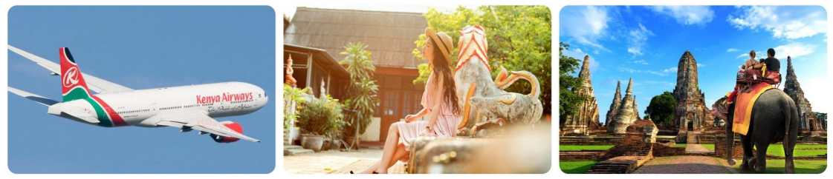
DAY2大皇宫-皇家翡翠古佛-湄南河长尾游船-人妖歌舞表演-网红火车夜市
早：酒店早餐 中：A-ONE海鲜自助餐 晚：亚马孙水上餐厅 酒店：曼谷当地五星酒店
早餐后，参观金碧辉煌的【大皇宫】和【皇家翡翠古佛】（约2小时），乘坐长尾船【游览湄南河长尾游船】（约0.5小时）欣赏湄南河风光，远眺郑皇庙。然后安排泰国地道特色【泰国古式按摩】（60分小费50泰币自理），感受一下正宗泰式按摩的手法，解除旅程周车劳顿的疲乏和辛苦。安排观赏享誉全球的泰国【人妖歌舞表演】（约60分钟），雌雄难辨、精彩纷呈的演出保证让您终身难忘。表演结束后，还可以近距离欣赏人妖，跟她们比一比到底是我美还是你艳，拍照留念可千万别忘了（小费自理）。前往打卡【网红火车夜市】（约60分钟）拉差达火车市场。 这里的美食应有尽有，还可以淘到很多小玩意儿。这个夜市深受当地年轻人的喜欢。不少泰国的网红也在这里摆摊开店。 想要拍到这样的网红视角，需要找到这个最佳的拍摄地：Esplanade商场的停车场，直接就可以俯瞰整个夜市。
温馨提示：
如遇上泰国政府政策关闭大皇宫和皇家翡翠古佛将会换成“暹罗古城72府”。
泰式古法按摩只招待18岁以上，儿童则不能享受此按摩，不退费用；其次若放弃古法按摩，则不能将该服务转让他人。
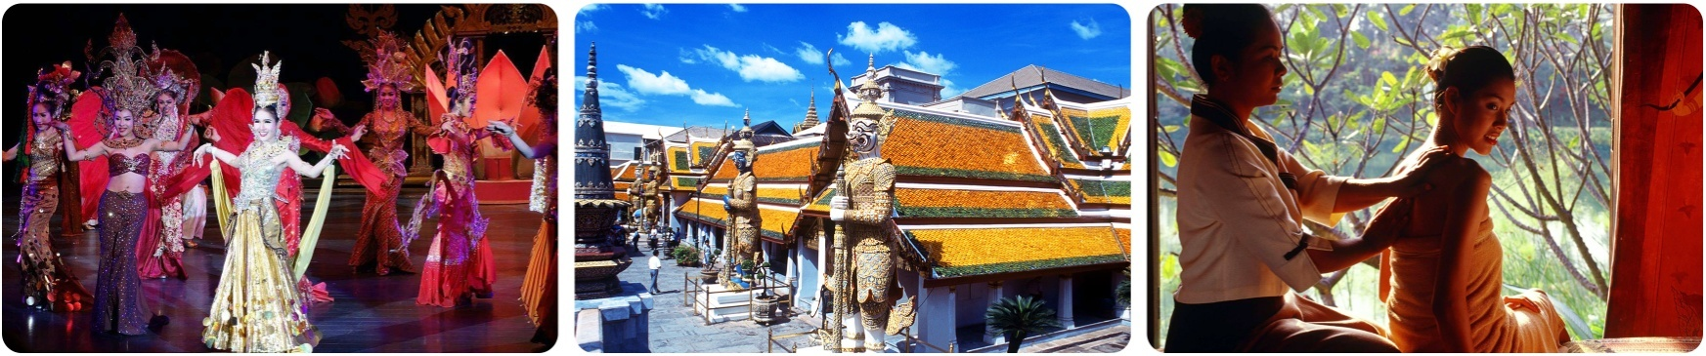

DAY3珠宝中心-原石丝绸制品中心-杜拉拉水上四季村--风月步行街-东方公主号-成人秀
早：酒店早餐 中：H5酒店自助餐 晚：东方公主号风味餐 酒店：芭提雅网评五钻酒店
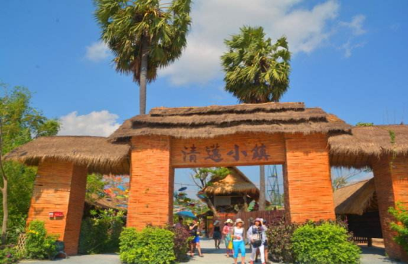
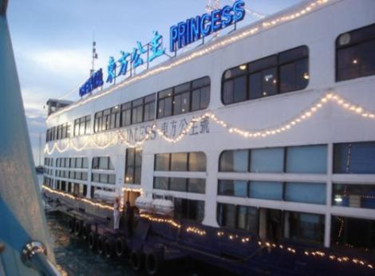
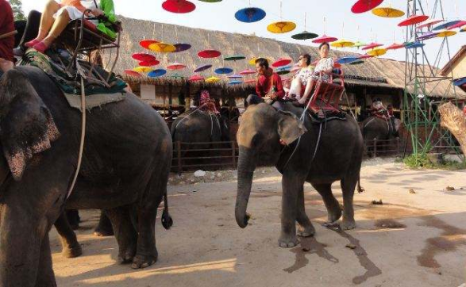
早餐后，参观【珠宝中心】，参观宝石加工厂，之后参观泰国【原石丝绸制品中心】。前往参观【杜拉拉水上四季村】（约60分钟），水上四季村位于芭堤雅的市中心，是泰国仅存的暹逻湾民俗风情水上市场，沿袭了泰国最古老的水上交易方式。商品种类很多，以食品居多，汇集了泰国东、南、北、中部的民间文化，更是电影《杜拉拉升职记》的拍摄场地之一。【风月步行街】 芭提雅最热闹的步行街，观赏灯红酒绿的欧式激情露天酒吧，感受浪漫气氛的芭提雅不夜城。傍晚前往【东方公主号】是外国游客必去场所。令此游船闻名遐迩的不是暹逻湾的夜景，而是东方公主们的美丽。（东方公主号上逗留60分钟）。【成人秀】（约60分钟）最原始风格，最现代的表演技巧，男性，女性，变性，双性，翻云覆雨，穿越时空，寻找一个神秘精奇，刺激，超前新起点。

DAY4 芭提雅-蓝钻岛-泰式古法按摩-热带水果园-泰式风情园
早：酒店早餐 中：四海一家龙虾宴 晚：酒店餐厅 酒店：芭提雅网评五钻酒店
酒店早餐后，导游已经为各位准备好毛巾，出发前往码头，乘坐快艇前往【蓝钻岛】（约20分钟快艇，畅玩时间约4小时）。平缓的奶白色沙滩，从透明渐变到深蓝的海水，这个美丽的袖珍海岛，就像一颗钻石镶嵌的海上，岛屿由此而得名。这里拥有蓝绿色的海水，洁白闪亮如钻石的细沙，一直被泰国皇家贵族视为热门度假岛屿，在政府极力的争取下，皇家贵族最终决定把该岛交付给旅游业推广对外开放。这里面积不大，但美景超出你的想象。
蓝钻岛水上运动项目很多，是芭提雅水上运动项目最多的地方，有游泳、钓鱼、浮潜、深潜、海底漫步、坐香蕉船、开摩托艇、海上降落伞等，客人可以自由选择自费参与。返回【芭堤雅】（约1小时）；继而来到泰国地方的热带水果种植基地【热带水果园】（约1小时）参观果园种植，并品尝多种不同的热带水果（30分钟）。【泰式风情园】（约45分钟）最大的亮点是在园中建了一个供游客体验泰国泼水节的场地，使游客不是在真正的 泼水节到此游览时也能体验。在节目表演后，游客可以换上泰国的服装领取水瓢互相泼水。

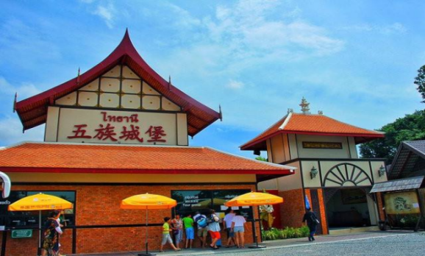
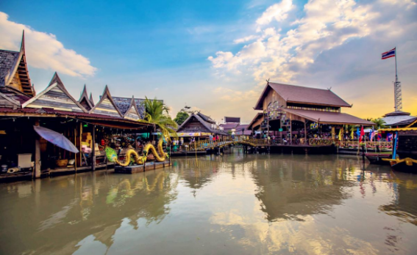
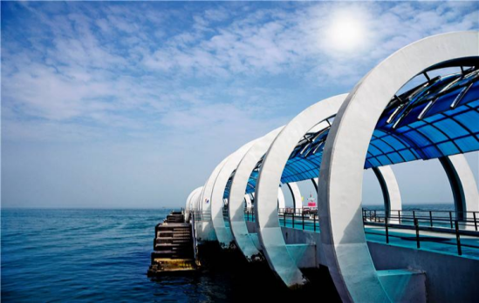

DAY5芭提雅古庙-四面佛-富贵黄金屋-乳胶中心-毒蛇研究中心-赠送每人一碗燕窝-泰国皇权免税店
早：酒店早餐 中：黄金屋千人宴 晚：King power自助餐 酒店：曼谷当地五星酒店
早餐后，【芭提雅古庙】参拜【四面佛】（约45分钟）远近驰名的四面佛 东南亚极富盛名的四面佛，是印度婆罗门教的主神、泰国各地的主要信仰，祭拜时用鲜花、香烛和木象，也有几名少女在神前跳传统的祭神舞，以回谢神愿。无论是求财或婚姻都很灵验，也是港台明星们的最爱。【富贵黄金屋】泰国芭提雅第一首富花重金14亿泰铢建造的一个真正的富丽堂皇的风水宝地私家庄园，观看纯金望海观音金佛宝殿，体验真正有钱人的奢华生活，吸收首富财运。台湾连续剧“流星花园”曾经在里面拍摄。返回曼谷顺路参观【乳胶中心】、【皇家毒蛇研究中心】（约60分钟），观赏世界上最毒的金刚眼镜蛇及人蛇表演，选购珍贵的蛇药，在园内收集有各类数以千计的活毒蛇，可供研究和观赏，且全世界规模仅次于巴西，排在世界第二位。在这里游客能观赏到毒蛇和饲养员交锋，以及饲养员从蛇的毒牙上提取毒液等精彩表演，精彩至极一定要欣赏。之后前往【泰国皇权免税店】（约2小时），选购心爱的欧莱雅”、“雅诗兰黛”、“兰蔻”、“欧米茄”、“浪琴”等国际名牌、世界精品任您选购。
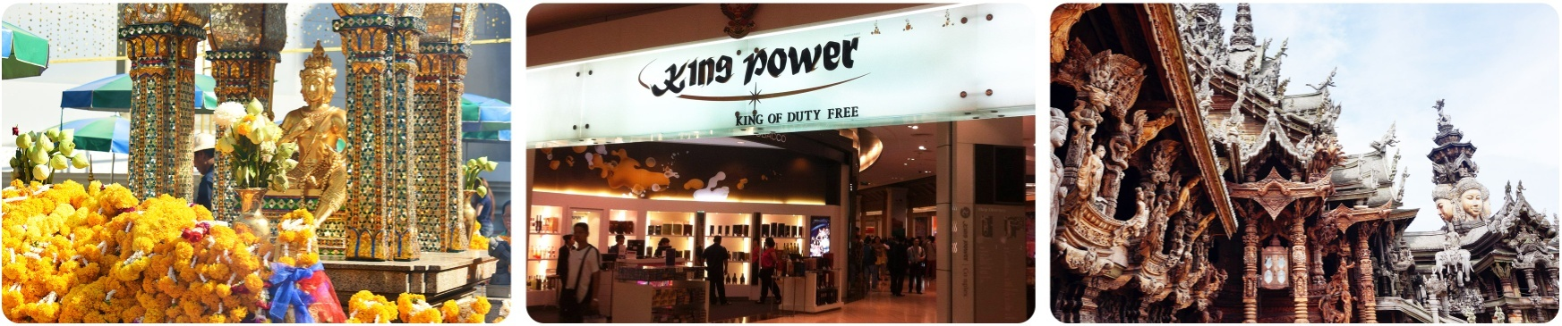
DAY6 曼谷-广州
早：酒店早餐
早餐后前往曼谷国际机场返回广州
抵达广州白云机场后散团！结束愉快行程
特别说明：
● 东南亚酒店没有官方公布的星级标准，没有挂星制度；国外度假村是根据规模大小、地理位置及配套设施 来定价，无星级参考标准；如遇行程上安排的酒店爆满我们将更改用同一级别的酒店，敬请留意。
● 如遇航空公司航班时间临时调整，我社将以实际航班时间安排客人用餐，但不做任何经济赔偿。
● 2至11岁为小童价，不占床按照正价加300元/人；12-18岁含18岁必须占床按加700元/人。
● 香港、台湾以及外籍护照：加收￥500/人。● 单房差：1000元/人/团（节假日另行通知）。

费用说明
费用包含 | 1. 曼谷当地五星酒店三晚、芭提雅当地五星酒店2晚 （一共5晚）双人标间， 一人一床位。  2. 8正餐、5个酒店早餐。（请参照行程内容）  3. 用车为当地空调旅游巴士，一人一正座。  4. 团体经济舱机票、燃油附加费、旅行社责任保险、旅游意外保险。  5. 行程中所列明的景点费用（18岁以下小孩不适合泰式按摩，并且无费用可退，敬请谅解！）
费用不含 | 1、不含导游服务费300元/人。  2、签证费2017年9月1日起，广东正常提前签证费用RMB250元/人，如因个人原因不能做个人签证而需要做落地签，落地签450元/人费用。  3、境外一切个人消费。  4、航空公司临时上涨燃油附加费。  5、内候机和转机的餐食，一切私人费用及不可抗力因素所产生的额外费用等。  6、非大陆护照客人增加￥500/人，签证自理。  7、12-18岁含18岁必须占床加收700/人；2-11岁以下儿童不占床加收300/人。  客人必须全程跟团，如确实需要离团的，必须通知领队和导游，办理离团手续后方可离开，离团费￥1000/人/日。  8、60岁以上收老人附加费300元每人。  - 全程单房差1000元/全程。（如遇节假日则另行通知）  10、 离团期间出现任何安全事故，责任客人自理，出现单间需补足差价。  11、 除行程表所列之外的个人消费，超重行李、航空及个人意外保险。  12、包团领队的费用，个人出境护照费用。  13、 机场往返程交通费用。  14、行程表中的自费项目及行程表以外行程费用。  15、 行李物品的搬运费、保管费及超重费。  16、 一切个人消费（如：电话、传真、电视付费频道、洗衣、饮料等）。  17、 旅游者因违约、自身过错或自身疾病引起的人身和财产损失。  18、非我社所能控制因素下引起的额外费用，如：自然灾害、罢工、境外当地政策或民俗禁忌、景点维修等。  19、 游客人身意外保险。  20、 客人往返出境口岸的一切费用。  21、泰国海关规定，半年有效期以上的护照原件+约20000泰铢等值货币作为旅游备用金，有可能会在海关抽查，如因备用金引起的所属情况，额外产生的旅游费用请自理。

注意事项
1. 此价格为中国人价格，外籍护照需加收￥500/人。
2. 如出现有单人或单男单女，则以加床为原则，出现单人房须收取单间差价费用。
3. 团体以16位成人成行；如不足16位成人，我司将不派领队。
4. 此行程为团队往返，行程表上的行程当地导游在征求客人同意的情况下可以调动时间顺序，但出现的景点必须会游览。
5. 航班时间以航空公司公布为准。航空公司有权对航班作出任何更改，如有变动，我司恕不另行通知，请以电话确认为准。
6. 护照要求：有效期为半年以上的出境护照，三页以上空白页，客人务必检查清楚。
7. 由于本行程含快艇出海项目，根据当地船公司要求，55岁以上或腰腿脚部不方便者不能搭乘，船家将拒绝出海，因此，如遇快艇出海当天，旅行社将安排不能出海客人在酒店自由活动，无费用增减，敬请客人留意
服务标准
机票标准
广州起止全程团队经济舱机票及机场税，团队机票不允许改名、退票、改票、改期。（不含航空公司临时新增的燃油附加费）
酒店标准
行程中所列酒店的双人间。（标准为二人一房，如需入住单间则另付单间差费用或我社有权提前说明情况并调整夫妻及亲属住宿安排）
用餐标准
行程中所列餐食，午晚餐为中式团队餐（10-12人一桌，餐标八菜一汤)或西式餐（套餐或自助餐）或当地特色餐。如果不用餐或因个人原因超过用餐时间到达餐厅无法安排餐的情况，不再另补且费用不退。（用餐时间在机场候机或飞机上的餐食由客人自理）
景点标准
行程中所列景点的首道门票（不含景区内的二道门票及个人消费）。行程表中标明的景点游览顺序和停留时间仅供参考，我公司有权根据当地交通等情况调整景点顺序，实际停留时间以具体行程游览时间为准。
用车标准
空调旅游巴士。
导游司机标准：全程中文领队；境外专业司机和中文导游。
购物标准
按行程表所安排购物店为准，不增加额外购物店（如增加须经团员签字同意方可增加），游客在指定购物店中为自愿购物，所购商品非质量问题一律不予退还。行程内经过的景区商店、餐厅、商场、集市、中途休息站等商店不属于旅游定点购物店，若游客在此类购物店所购买的商品出现质量问题，旅行社不承担任何责任。
自费标准
以行程表所安排的自费项目为准，不增加额外行程项目（须经全体团员签字同意方可增加），具体安排详见《自费项目表》。
声明：如因航空公司或天气原因造成飞机延误，所造成的费用，我司将不做出任何补偿。东南亚酒店没有官方公布的星级标准，没有挂星制度。任何非官方网站所公布的酒店星级档次，是属于该网站自己的评估标准，不代表该酒店的真实档次或星级。行程中所标明的星级标准为当地行业参考标准，普遍比国内略差一点

旅游购物安排补充协议
甲方（旅行社）：__________________________________
乙方（旅游者）：__________________________________
根据《旅游法》第35条规定“旅行社安排具体购物场所需应旅游者要求或经双方协商一致且不能影响其他旅游者的行程安排”，因此在本次旅行过程，本旅行社应旅游者（乙方）要求或经双方协商一致，由甲方协助安排乙方旅游购物场所，具体约定如下：
一、购物场所简述及安排
购物场所名称 | 购物场所特点（指主要售卖商品等） | 停留时间 | 备注
珠宝展示中心 | 泰国珠宝展示中心 | 约90分钟
毒蛇研究中心 | 泰国国药（蛇药）展示中心 | 约60分钟
乳胶特产中心 | 泰国本土乳胶产品(枕头、丝绸、床垫等) | 约60分钟
原石丝绸制品中心 | 泰国皮革、丝绸、珠宝等 | 约60分钟
备注：
- 行程中的景点（四面佛寺）、中途休息站（特产）以及免税商场不属于安排的购物场所，旅行社不承担任何责任；
- 旅游者自行前往的购物场所购买的商品出现质量和运输问题，旅行社不承担任何责任。

二、相关约定
1、本补充协议的签订及履行必须是基于应旅游者要求或双方协商一致并确认的前提下方可：甲方或其派出的带团导游不得有任何欺骗或强迫旅游者的行为，如有发生前述行为，旅游者有权拒绝前往并可向组团社投诉或依法向国家相关部门举报。
2、本协议的履行双方均需确认是在不影响团队正常行程安排或不影响同团其他旅游者（即需妥善安排不前往购物场所的旅游者）的前提下方可。
3、本协议约定下由甲方协助安排乙方前往的购物场所，甲方承诺该购物场所售卖的产品不存在假冒伪劣产品。
4、本协议约定下由甲方协助安排乙方前往的购物场所，可能因该地区差异及进货渠道等原因其售卖产品的销售价格甲方不能保证是与市场同类产品价格是一致的，因此甲方郑重提醒前往购物的旅游者谨慎选择是否购买。
5、旅游者在购买产品时请主动向购物场所需要发票或售卖单据以做凭证。
6、购物场所同时向本地公众开放且价格与当地市场均价差异不大的场所如购物一条街、奥特莱斯、连锁（百货）超市、免税店等购物场所不属于《旅游法》规定的“旅行社不得指定具体购物场所”范围。
7、旅行社行程单中的景点、餐厅、长途中途休息站等以内及周边购物点不属于安排的购物场所，旅行社不建议购买，如购买商品出现质量问题，旅行社不承担责任。

三、关于退换货
1、本协议约定旅游者在由甲方协助安排乙方前往的购物场所购物的产品，如旅游者有退换货要求时需在旅游行程结束后三十日内将产品及售卖单据提交甲方或组团社，甲方或组团社有协助乙方换货的责任和义务。
2、对于旅游者退换货要求为在货品退货约定期限内（请务必购买时确认货品退换货要求且向购物场所书面确认），其中食品及化妆品类产品退换货时需保持其外包装完好，其他类产品则需保留产品外包装。
本协议一式两份，双方各执一份，受组团社及地接社委托该团导游为甲方授权签字代表，乙方为旅游者本人（18岁以下未成年人需监护人签名）。

甲方（旅行社）：__________________ 乙方（旅游者）：____________________
电话：____________________ 电话：___________________
导游：____________________

时间： 年 月 日

